专利产品“财源滚滚”项目合作
专利产品“财源滚滚”简介：

我有一个专利（专利号201020692995.x）。用该专利开发的项目中有一个我起名为“财源滚滚”系列产品。
产品一说明：
此产品定为为出租车、货车的室内装饰品。
它是现有的摇摆玩具（图一）的升级版。主要目标顾客是将毕业的大学生，出租车司机，货运司机。
图一是目前市场常见的摇摆玩具。
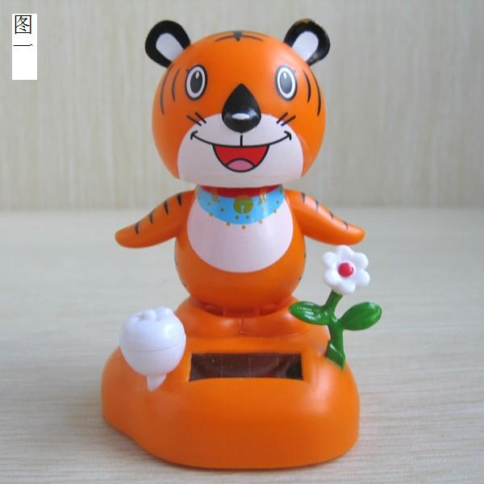
图二为我的专利应用产品；即在产品内部增加电子累计电路，并在空白处增加我的专利电子显示板（图三）。
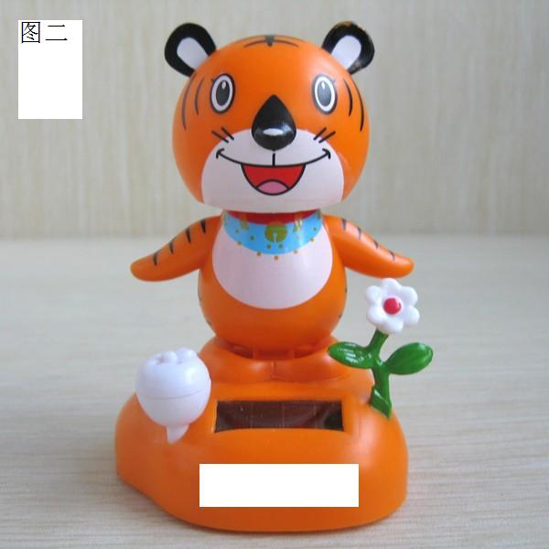图三为专利电子累计器电子显示板。
图三说明：

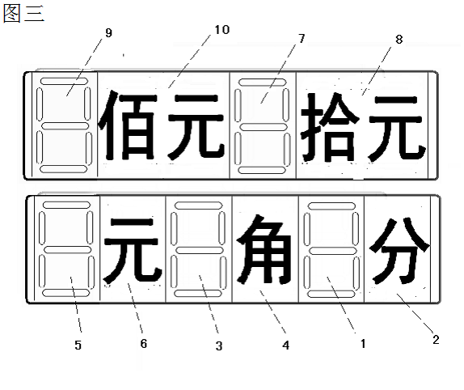本实用新型第一个实施例是：多位数数字显示累计器中的多位数数字显示模块是在目前常见多位数数字显示累计器中的多位数数字显示模块基础上，分别在各个位数数字显示单元右侧相对应增加标示货币计量单位显示板。即：个位数数字显示单元（1）右侧增加一块标示货币计量单位“分”显示板（2）；十位数数字显示单元（3）右侧增加一块标示货币计量单位“角”显示板（4）；百位数数字显示单元（5）右侧增加一块标示货币计量单位“元”显示板（6）；千位数数字显示单元（7）右侧增加一块标示货币计量单位“拾元”显示板（8）；万位数数字显示单元（9）右侧增加一块标示货币计量单位“佰元”显示板（10）。
产品效果说明：
摇摆玩具摆动一次，电子显示板的金钱数额就增加一分；摇摆玩具摆动十次，电子显示板的金钱数额就增加一角；摇摆玩具摆动百次，电子显示板的金钱数额就增加一元。以此类推。
为了图个吉利，买个“财源滚滚”放到自己的车里是一件高兴的事。更会是那些车主的老婆送给丈夫的最好礼物。
产品二说明：
此产品是钟与“财源滚滚”组合室内装饰。
每个作生意的人都希望生意兴隆，财源广进。当看到“财源滚滚”显示的金钱随着时间不断的增加，心情自然喜悦。
此产品的目标客户是开店的老板戓者是恭贺开店的朋友生意兴隆的礼物。

效益分析：
预计：每年卖十万个，每个纯利3.5元，年收入35万元。9年共挣三百万元。
（声明：此效益分析为最差结果。）
合作方式：
一：买断专利（专利号201020692995.x）的此项应用。
成交价50万元。投资方自己生产、销售该产品。专利所有人做为顾问为投资方服务。
二：组建公司：
我以专利（专利号201020692995.x）的此项应用投入，投资方出资50万元现金,其中30万元现金为投资方给专利所有人的无息借款，期限一年。其中20万元现金为公司资本金。投资方拥有公司70%的股权，专利所有人拥有30%股权。
联系方式：QQ:812113857

